Nizozemsko (s počítačem)

Pracovní list je určen pro žáky 4.–5. ročníků a pro zpracování v textovém editoru Word. Žáci zhlédnou video jako úvod k tématu, dále pracují samostatně na PC. Z digitálních dovedností (ovládání konkrétní aplikace) si procvičí psaní textu v dokumentu, psaní textu do připravené tabulky, vkládání obrazců, používání Nástrojů kreslení, otáčení objektů, ukládání a sdílení dokumentu.
Státy Evropy: Nizozemsko

________________________________________________________________

- Do obrázku vložte čáru, která co nejvíc odpovídá ose, podle níž jsou dřeváky souměrné. Osu vyznačte červenou barvou čerchovaně, tloušťku čáry nastavte na 1,5 bodu.

- Proč máme pro zemi, o níž jste se ve videu dozvěděli spoustu zajímavých informací, používat název Nizozemsko, a ne Holandsko? Zapište odpověď:

- Spojte portrét Vincenta van Gogha s obrazy, které namaloval. Použijte čárové šipky, které bude směřovat od portrétu k jednotlivým obrazům. Každé čárové šipce nastavte jinou barvu, typ a tloušťku.
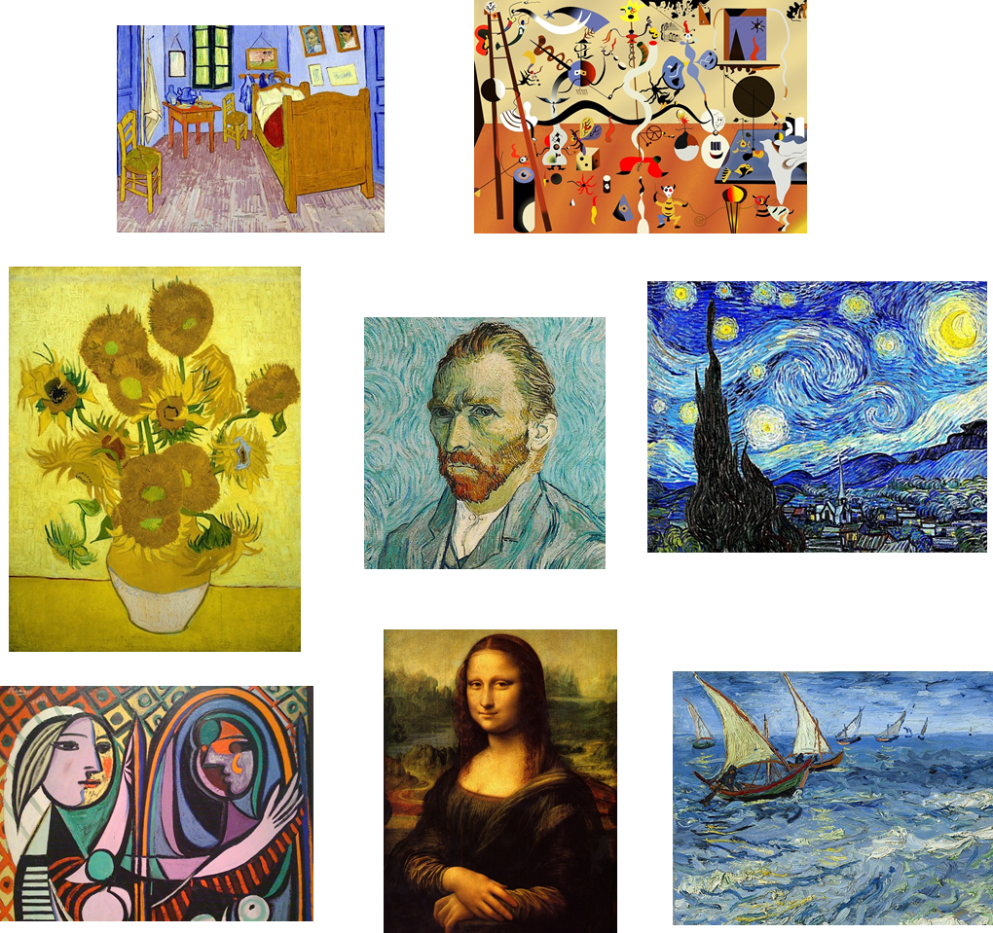

- Doplňte do tabulky údaje tak, aby odpovídaly zakreslenému grafu. Fialovou kružnicí vyznačte nejvyšší číselnou hodnotu v tabulce, nejmenší hodnotu ohraničte modrým čtvercem. Tloušťku čáry zvolte 2,25.
Kdy jíte sýr? | Počet odpovědí

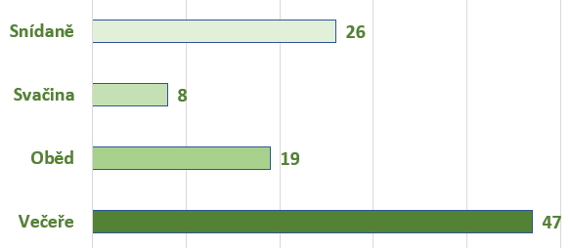

- Pomocí trojúhelníků a kruhů zakreslete větrný mlýn:

- Dokument uložte do…
Sebehodnocení:
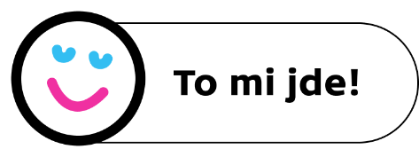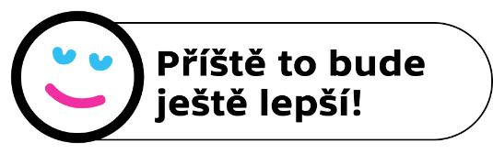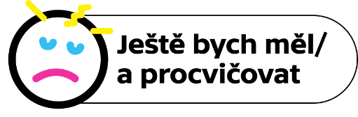
Autor: Eva Zelendová
Toto dílo je licencováno pod licencí Creative Commons [CC BY-NC 4.0]. Licenční podmínky navštivte na adrese [https://creativecommons.org/choose/?lang=cs].

